Pièce n° 1

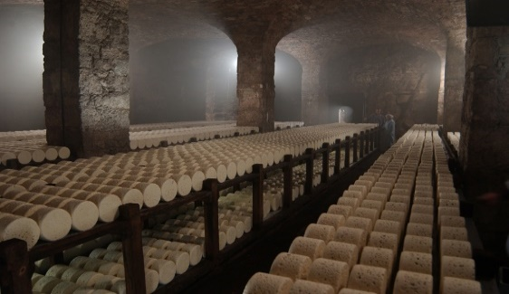
TRAIN & velo rail – LES caves de roquefort

mardi 3 octobre 2017

Départ à 7h30 devant l’ancien terrain de foot en face du Boulidou en autocar grand tourisme en direction deSainte Eulalie de Cernon arrivée à 9h45 à la gare : accueil par le guide accompagnateur local.

Départ pour le Train touristique & Vélo Rail, voyage original uniquement en descente accessible à tous, sur l’ancienne voie ferrée du Larzac classée à l’UNESCO, paysages sublimes

Retour à la gare avec le petit train touristique. Puis dégustation de fouace et vin blanc ou jus de fruit : La fouace est une institution en Aveyron, pas de journée sans fouace, pas de fêtes familiales non plus, mi- brioche, mi- gâteau en forme de couronne.

12h30 Déjeuner cuisine du terroir à Ste Eulalie de Cernon.

Menu : Kir de bienvenue-Salade de jambon de pays et cantal- cuisse de canard confit

Fromage- Gâteaux aux noix spécialité aveyronnaise- vin rouge et rosé et le café
A 14h30 : Découverte avec le guide de Ste Eulalie de Cernon, Commanderie, siège des Templiers et des Hospitaliers, un charmant village médiéval fortifié, ses charmantes ruelles et son église Romane.
A 15h15 : Départ en direction de Roquefort visite de ses célèbres Caves Papillon, la visite guidée nous dévoilera tous les secrets de cette industrie, principale économie du Sud Aveyron.
Dégustation du roi des Fromages, avec possibilité d’achat.
17h30 Départ pour le retour à Saint Clément

Bulletin d’inscription à la journée du 3 octobre 2017
Tarif : 73 € par personne sur la base de 40 participants
85 € par personne sur la base de 30 participants
Cette sortie est réservée uniquement aux adhérents de Saint Clément Evasion
Une nouveauté au cours de cette sortie, une tombola sera organisée, avec le lot suivant : 2 places gratuites.
Clôture des inscriptions le 16 septembre
Règlement par chèque à l’ordre de « Saint Clément Evasion » à déposer au centre Fernand Arnaud du lundi au vendredi de 9h à 12h et 14h à 18h
Renseignements : Stéphane 06 23 15 04 93
Nom………………………………………………Prénom……………………..
Montant…………….X…….=……………………€

